Администрация городского округа город Бор
Нижегородской области

ПОСТАНОВЛЕНИЕ

От 09.07.2021 № 3450

О подготовке проекта планировки и межевания территории, расположенной севернее д. Владимирово (Редькинский сельсовет) городского округа г. Бор, для земельных участков с кадастровыми номерами 52:20:1400043:17, 52:20:1400043:18, 52:20:1400043:72, 52:20:1400043:73, 52:20:1400043:74, 52:20:1400043:278

В соответствии со статьями 8.2, 41-43, 46 Градостроительного кодекса Российской Федерации в связи с обращением Михалкина Егора Константиновича администрация городского округа г. Бор постановляет:

1. Разрешить Михалкину Е.К. за счет собственных средств подготовку проекта планировки и межевания территории, расположенной севернее д. Владимирово (Редькинский сельсовет) городского округа г. Бор, для земельных участков с кадастровыми номерами 52:20:1400043:17, 52:20:1400043:18, 52:20:1400043:72, 52:20:1400043:73, 52:20:1400043:74, 52:20:1400043:278, в соответствии с прилагаемой схемой границ территории для целей формирования индивидуальной жилой застройки.
2. Утвердить прилагаемые Градостроительное задание №11/21 и Задание на выполнение инженерных изысканий для подготовки проекта планировки и межевания территории.
3. Михалкину Е.К. представить в администрацию городского округа город Бор Нижегородской области проект планировки и межевания территории не позднее одного года со дня издания настоящего постановления.
4. Общему отделу администрации городского округа г. Бор обеспечить опубликование настоящего постановления в газете «БОР сегодня» и размещение на сайте www.borcity.ru.

Глава местного самоуправления А.В. Боровский

Н.Н. Жукова, 2-30-69

ПРИЛОЖЕНИЕ к постановлению администрации городского округа г. Бор от 09.07.2021 № 3450

Схема границ территории

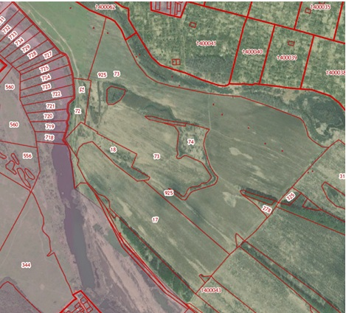

Условные обозначения

- расположенной севернее д. Владимирово (Редькинский сельсовет) городского округа г. Бор, для земельных участков с кадастровыми номерами 52:20:1400043:17, 52:20:1400043:18, 52:20:1400043:72, 52:20:1400043:73, 52:20:1400043:74, 52:20:1400043:278
Заказчик: Михалкин Е.К.

